Задача 8
$$\dot{x}(t)=(αu(t)-β)x(t),x(0)=1, \\ \dot{y}(t)=γ(1-u(t))x(t),y(0)=0,$$
где $x(t)$— число рабочих ос, $y(t)$— число королев, $α,β,γ>0$— параметры среды, а управление $u(t)∈[0,1]$— доля ресурсов улья, направляемая на увеличение числа рабочих. Цель – максимизация $y(T)$. В качестве конечного момента времени возьмем $T=10$
Для каждого набора параметров $\left(α , β , γ\right)$задача решалась численно, для поиска оптимального значения управления проводился перебор по значениям $u$, после чего выбиралось значение $u^{\text{*}}$, максимизирующее $y(10)$.
Для найденного оптимального управления строились траектории $x(t)$и $y(t)$
Были рассмотрены следующие наборы параметров:
- $α=0.6, β\text{ = 0.2, }γ=0.8$
Оптимальное управление $u^{\text{*}}≈0.76$, $y(T)≈8.92,x(T)≈12.89.$
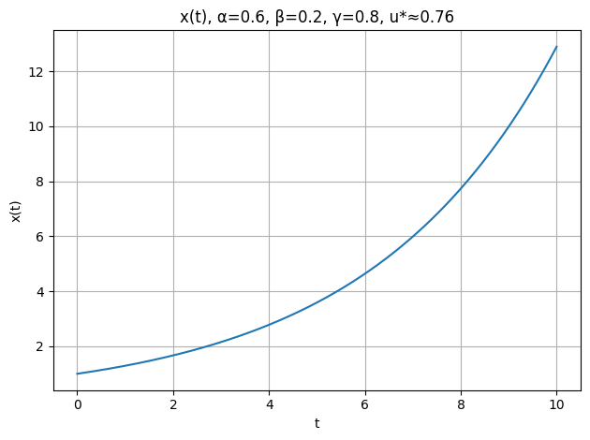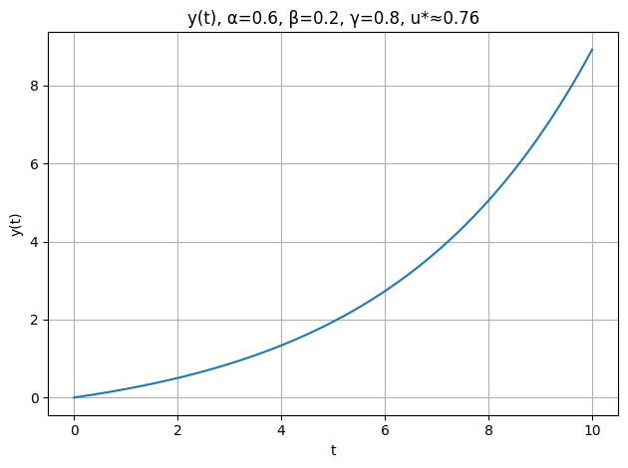
- $α=1.0, β\text{ = 0.2, }γ=0.8$
$u^{\text{*}}≈0.88$, $y(T)≈123.73,x(T)≈877.42.$
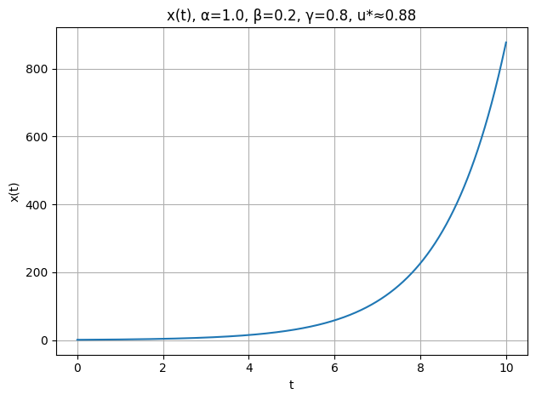
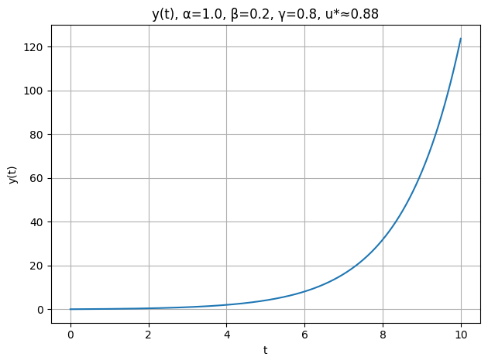
- $α=1.0, β\text{ = 0.5, }γ=0.8$
$u^{\text{*}}≈0.86$, $y(T)≈11.00,x(T)≈36.36.$
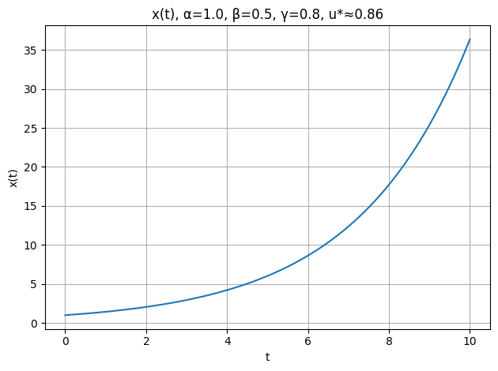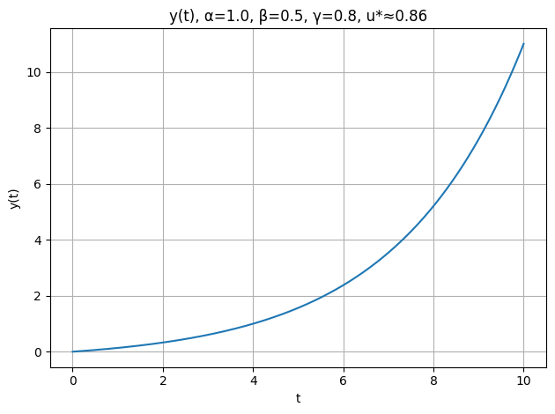
- $α=1.0, β\text{ = 0.2, }γ=1.2$
$u^{\text{*}}≈0.88$, $y\left(T\right)≈185.59,x\left(T\right)≈877.42$
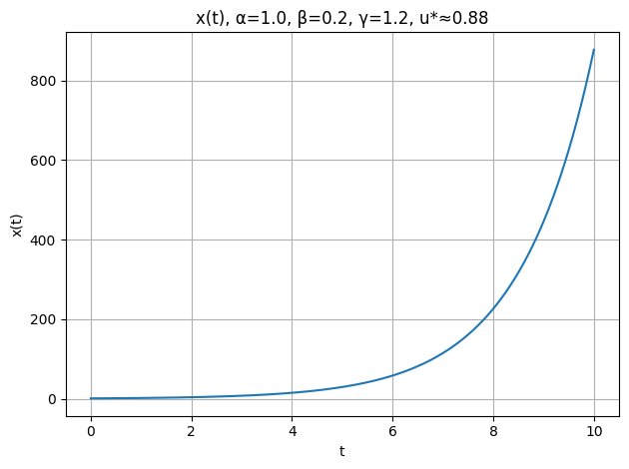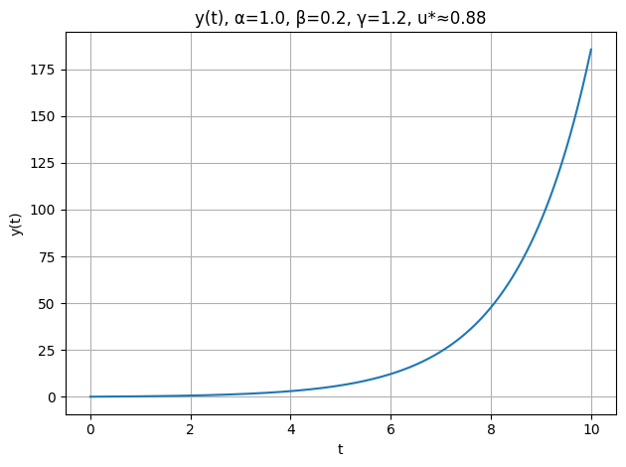
- $α=1.5, β\text{ = 0.2, }γ=0.8$
$u^{\text{*}}≈0.92$, $y\left(T\right)≈6744.81,x\left(T\right)≈1.24⋅{10}^{5}$
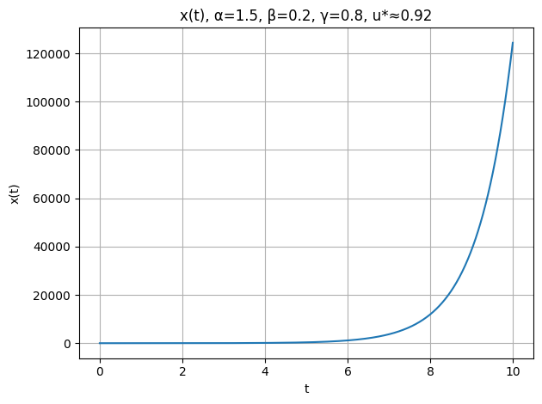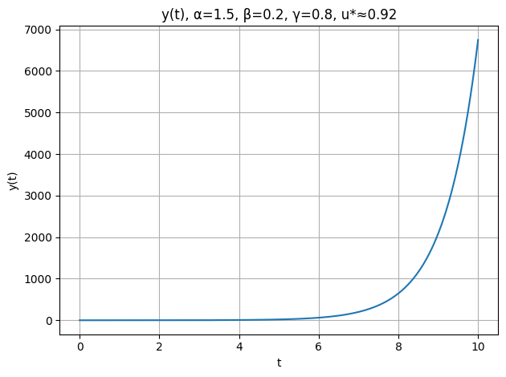
При увеличении параметра $α$, отвечающего за рост числа рабочих ос, видим более быстрый рост $x(t)$, что приводит к увеличению $y(T)$. Увеличение $β$ замедляет рост рабочих и снижает конечное число королев. $γ$ напрямую влияет на скорость накопления королев, увеличивая $y(t)$, но не изменяя $x(t)$

